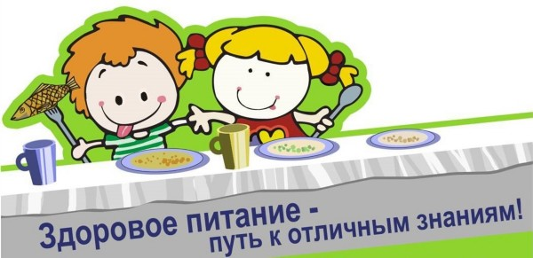

**ПРАВИЛА ЗДОРОВОГО ПИТАНИЯ**

1. Ребенок должен есть разнообразные пищевые продукты. Ежедневный рацион ребенка должен содержать около 15 наименований разных продуктов питания. В течение недели рацион питания должен включать не менее 30 наименований разных продуктов питания.

2. Каждый день в рационе питания ребенка должны присутствовать следующие продукты: мясо, сливочное масло, молоко, хлеб, крупы, свежие овощи и фрукты. Ряд продуктов: рыба, яйца, сметана, творог и другие кисломолочные продукты, сыр — в течение недели должны присутствовать 2—3 раза обязательно.

3. В межсезонье (осень — зима, зима — весна) ребенок должен получать витаминно-минеральные комплексы, рекомендованные для детей соответствующего возраста.

4. Для обогащения рациона питания школьника витамином «С» рекомендуем обеспечить ежедневный прием отвара шиповника, квашенной капусты и др. продуктов богатых витамином «С»

5. Прием пищи должен проходить в спокойной обстановке.

6. Если у ребенка имеет место дефицит или избыток массы тела (эти сведения можно получить у медицинского работника школы), необходима консультация врача, так как в этом случае рацион питания ребенка должен быть скорректирован с учетом степени отклонения физического развития от нормы.

7. Рацион питания школьника, занимающегося спортом, должен быть скорректирован с учетом объема физической нагрузки. Рекомендуется употреблять пищу, состоящую на 15 −20% из белков, на 20 −30% из жиров, на 50- 55% из углеводов, содержащихся в овощах, фруктах, злаках, орехах.

Пища плохо усваивается (нельзя принимать): когда нет чувства голода, при сильной усталости, при болезни, при отрицательных эмоциях, беспокойстве и гневе, перед началом тяжёлой физической работы,  при перегреве и сильном ознобе.  Нельзя есть сладкое после еды, так как наступает блокировка пищеварения и начинается процесс брожения.

Рекомендации:

В питании всё должно быть в меру; пища должна быть разнообразной; еда должна быть тёплой; тщательно пережёвывать пищу; есть овощи и фрукты; есть 3—4 раза в день; не есть перед сном; не есть всухомятку; сладости заменять фруктами; не перекусывать чипсами, сухариками и т.

Здоровое питание – это ограничение жиров и соли, увеличение в рационе фруктов, круп, изделий из муки грубого помола, бобовых, нежирных молочных продуктов, рыбы, постного мяса. Соблюдайте рекомендации и будьте здоровы!